SIDOTTUJEN MÄÄRÄRAHOJEN SIIRTO RK/6.2.2014

Sidottujen määrärahojen siirto budjetista toiseen tehdään nyt jokaisessa kirjastossa itse vuodenvaihteen jälkeen. Auroran raportteihin on lisätty toiminto tätä varten. Siirrot pystyy tekemään hankinta-käyttäjäryhmän tunnuksilla.

Tee uusi budjetti

Jos kirjastolla ei ole vielä budjettia tälle vuodelle, tee se kopioimalla entisestä budjetista. Valitse kopioitava budjetti, paina kopioi-painiketta ja täytä alla näkyvä lomake.

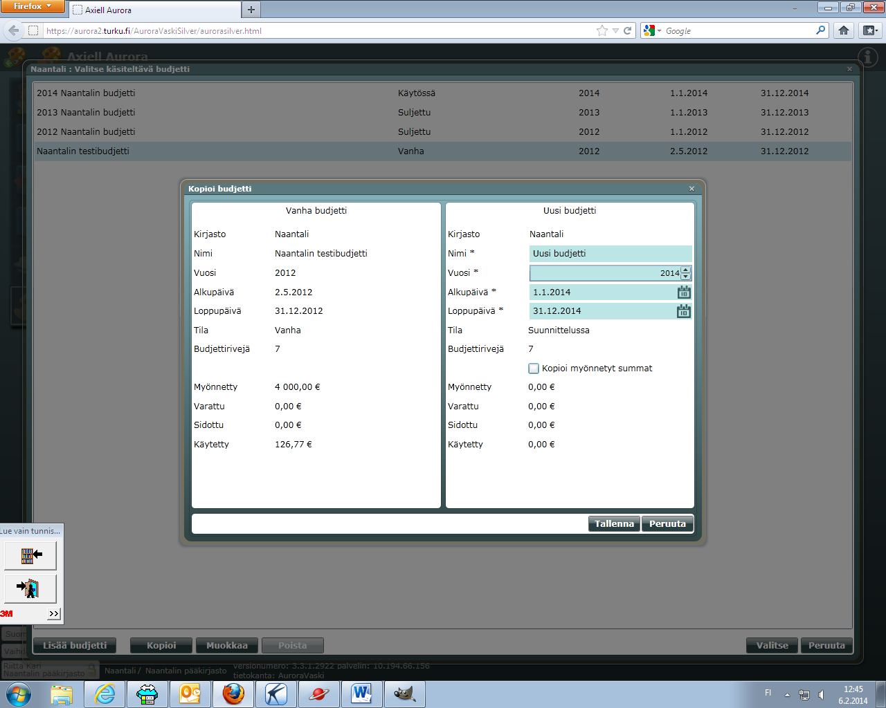

Sidottujen määrärahojen siirrossa etsitään hankinnalle uudesta budjetista saman yksikön ja osaston samannimistä budjettiriviä. Jos sellaista ei löydy, käytetään saman yksikön ja osaston ensin luotua budjettiriviä. Jos sitä ei löydy, käytetään yksikön ensin luotua budjettiriviä.

HUOM! Jos jokin yksikkö on lopetettu eikä siis mukana uudessa budjetissa, kannattaa varmistaa, ettei yksiköllä ole sidottuja määrärahoja eli siis tilattu-tilaisia hankintoja. Ohjelmassa oli virhe, jonka vuoksi tällainen määräraha saattoi päätyä toisen kirjaston budjettiriville. Virheen pitäisi olla korjattu, ja nyt hankinnan pitäisi jäädä siirron ulkopuolelle, jos kirjastokohtaista budjettiriviä ei löydy (Axiell 5.2.2014). Varmempaa on kuitenkin siivota ensin turhat tiedot pois.

Sulje edellisen vuoden budjetti

Valitse edellisen vuoden budjetti ja klikkaa Muokkaa-painiketta. Laita ruksi Suljettu-kohtaan. Budjetin tilaksi tulee suljettu. Kun budjetti on suljettu, siihen kohdistuviin kuluihin ei pysty enää tekemään muutoksia kulujen hallinnassa.

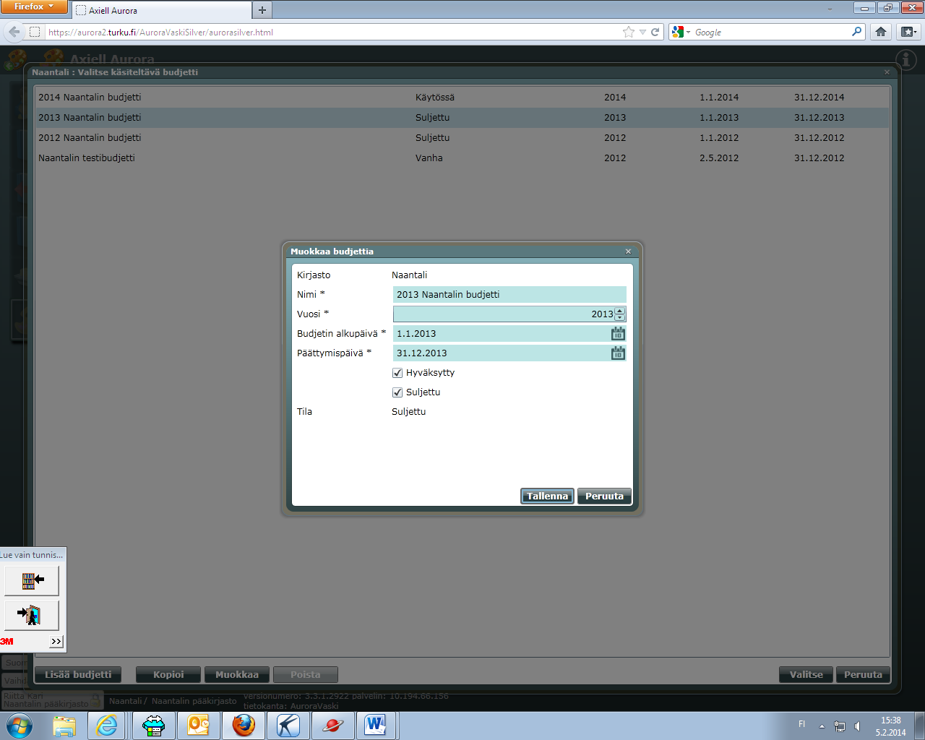

Tee määrärahojen siirto

Määrärahojen siirto tehdään Raportit-toiminnossa, jonne pääsee tästä kuvakkeesta

Valitse raportti Sidottujen määrärahojen siirto
Klikkaa Käynnistä raportti

Avautuu tällainen ikkuna, jossa voi sekä tulostaa raportin että tehdä määrärahojen siirron.

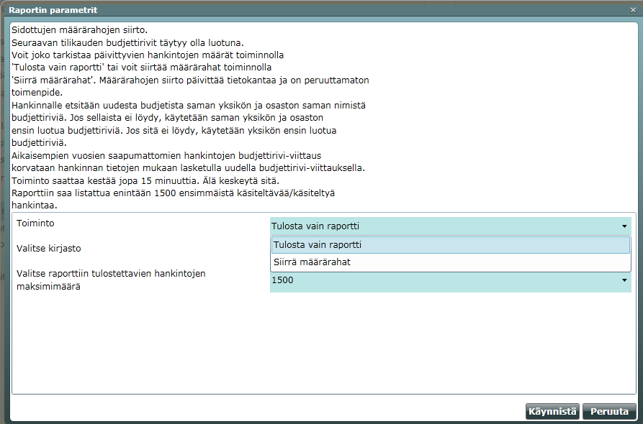

- Voit ensin tarkistaa päivittyvien hankintojen määrän tulostamalla raportin. Tulostuvasta raportista voit tutkia siirtyvätkö hankinnat oikeille riveille. Määrärahat eivät vielä siirry tällä toimenpiteellä.

Valitse toiminnoksi Tulosta vain raportti
Valitse alasvetovalikosta oma kirjastosi
Valitse tulostettavien enimmäismäärä (100 – 1500, valinnalla saattaa olla vaikutusta nopeuteen)
Käynnistä

- Määrärahojen siirto tehdään samalla tavalla, mutta toiminnoksi valitaan alasvetovalikosta Siirrä määrärahat. Toiminto saattaa kestää kauan eikä sitä saa keskeyttää. Määrärahojen siirron raportti tulostuu ruudulle. Voit tulostaa sen tulosta-painikkeella. Tätä toimintoa ei voi peruuttaa eikä tehdä uudelleen. Kun siirto on tehty, oma kirjasto ei enää näy alasvetovalikossa.

Siirron jälkeen vanhan budjetin sidottu-sarake pitäisi olla tyhjä. Jos haluat tarkistaa, että määrärahat siirtyvät oikein, ota ennen siirtoa kuvakaappaus vanhasta ja uudesta budjetista.

